|  |  |  |  |  |  |  |  |  |  |  |
| --- | --- | --- | --- | --- | --- | --- | --- | --- | --- | --- |
| №  п/п | Цель, задача, мероприятие | Срок реализации | Участник программы | Сумма расходов, тыс. рублей | | | | | | Источники финансирования |
| 2025 г. | 2026 г. | 2027 г. | 2028 г. | 2029 г. | всего |
| 1 | 2 | 3 | 4 | 5 | 6 | 7 | 8 | 9 | 10 | 11 |
| 1 | Цель 1  Улучшение эстетического, санитарного состояния территории города |  |  | 4,551.00 | 4,201.00 | 4,801.00 | 4,801.00 | 4,801.00 | 23,155.00 | всего, в том числе: |
| 351.00 | 351.00 | 351.00 | 351.00 | 351.00 | 1,755.00 | краевой бюджет |
| 4,200.00 | 3,850.00 | 4,450.00 | 4,450.00 | 4,450.00 | 21,400.00 | бюджет города |
| 2 | Задача 1.1 Содержание внешнего вида территории города в эстетическом и соответствующем санитарным нормам и правилам состоянии с усовершенствованием внешнего вида |  |  | 4,551.00 | 4,201.00 | 4,801.00 | 4,801.00 | 4,801.00 | 22,405.00 | всего, в том числе: |
| 351.00 | 351.00 | 351.00 | 351.00 | 351.00 | 250.00 | краевой бюджет |
| 4,200.00 | 3,850.00 | 4,450.00 | 4,450.00 | 4,450.00 | 19,900.00 | бюджет города |
| 3 | Мероприятие 1.1.1 Содержание зеленых насаждений на территории города | 2025-2029 | Комитет по ЖКХ, транспорту, строительству и архитектуре администрации г. Алейска | 500.00 | 500.00 | 500.00 | 500.00 | 500.00 | 2,500.00 | всего, в том числе: |
| 500.00 | 500.00 | 500.00 | 500.00 | 500.00 | 2,500.00 | бюджет города |
| 4 | Мероприятие 1.1.2 Содержание малых архитектурных форм | 2025-2029 | Комитет по ЖКХ, транспорту, строительству и архитектуре администрации г. Алейска | 750.00 | 1,000.00 | 1,000.00 | 1,000.00 | 1,000.00 | 4,750.00 | всего, в том числе: |
| 750.00 | 1,000.00 | 1,000.00 | 1,000.00 | 1,000.00 | 4,750.00 | бюджет города |
| 5 | Мероприятие 1.1.3 Ликвидация несанкционированных свалок | 2025-2029 | Комитет по ЖКХ, транспорту, строительству и архитектуре администрации г. Алейска | 500.00 | 500.00 | 500.00 | 500.00 | 500.00 | 2,500.00 | всего, в том числе: |
| 500.00 | 500.00 | 500.00 | 500.00 | 500.00 | 2,500.00 | бюджет города |
| 6 | Мероприятие 1.1.4 Содержание мест захоронения | 2025-2029 | Комитет по ЖКХ, транспорту, строительству и архитектуре администрации г. Алейска | 500.00 | 500.00 | 500.00 | 500.00 | 500.00 | 2,500.00 | всего, в том числе: |
| 500.00 | 500.00 | 500.00 | 500.00 | 500.00 | 2,500.00 | бюджет города |
| 7 | Мероприятие 1.1.5 Отлов животных без владельцев | 2025-2029 | Комитет по ЖКХ, транспорту, строительству и архитектуре администрации г. Алейска | 401.00 | 401.00 | 401.00 | 401.00 | 401.00 | 2,005.00 | всего, в том числе: |
| 351.00 | 351.00 | 351.00 | 351.00 | 351.00 | 1,755.00 | краевой бюджет |
| 50.00 | 50.00 | 50.00 | 50.00 | 50.00 | 250.00 | бюджет города |
| 8 | Мероприятие 1.1.6 Актуализация дислокации дорожных знаков и разметки | 2025-2029 | Комитет по ЖКХ, транспорту, строительству и архитектуре администрации г. Алейска | 600.00 | 0.00 | 600.00 | 600.00 | 600.00 | 2,400.00 | всего, в том числе: |
| 600.00 | 0.00 | 600.00 | 600.00 | 600.00 | 2,400.00 | бюджет города |
| 9 | Мероприятие 1.1.7 Обустройство контейнерных площадок | 2025-2029 | Комитет по ЖКХ, транспорту, строительству и архитектуре администрации г. Алейска | 500.00 | 500.00 | 500.00 | 500.00 | 500.00 | 2,500.00 | всего, в том числе: |
| 500.00 | 500.00 | 500.00 | 500.00 | 500.00 | 2,500.00 | бюджет города |
| 10 | Мероприятие 1.1.8 Устройство минерализованных полос и скашивание сухой травы для обеспечения противопожарной безопасности | 2025-2029 | Комитет по ЖКХ, транспорту, строительству и архитектуре администрации г. Алейска | 0.00 | 0.00 | 0.00 | 0.00 | 0.00 | 0.00 | всего, в том числе: |
| 0.00 | 0.00 | 0.00 | 0.00 | 0.00 | 0.00 | бюджет города |
| 11 | Мероприятие 1.1.9 Оказание услуги финансовой аренды  (лизинга), приобретение техники | 2025-2029 | Комитет по управлению муниципальным имуществом г.  Алейска | 0.00 | 0.00 | 0.00 | 0.00 | 0.00 | 0.00 | всего, в том числе: |
| 0.00 | 0.00 | 0.00 | 0.00 | 0.00 | 0.00 | бюджет города |
| 12 | Мероприятие 1.1.10 Благоустройство территории города | 2025-2029 | Комитет по ЖКХ, транспорту, строительству и архитектуре администрации г. Алейска | 500.00 | 500.00 | 500.00 | 500.00 | 500.00 | 2,500.00 | всего, в том числе: |
| 0.00 | 0.00 | 0.00 | 0.00 | 0.00 | 0.00 | краевой бюджет |
| 500.00 | 500.00 | 500.00 | 500.00 | 500.00 | 2,500.00 | бюджет города |
| 13 | Мероприятие 1.1.11 Постановка на кадастровый учет градостроительных зон города | 2025-2029 | Комитет по управлению муниципальным имуществом администрации г. Алейска | 0.00 | 0.00 | 0.00 | 0.00 | 0.00 | 0.00 | всего, в том числе: |
| 0.00 | 0.00 | 0.00 | 0.00 | 0.00 | 0.00 | бюджет города |
| 14 | Мероприятие 1.1.12 Содержание гидротехнических сооружений на реке | 2025-2029 | Комитет  по управлению муниципальным имуществом администрации  г. Алейска | 150.00 | 150.00 | 150.00 | 150.00 | 150.00 | 750.00 | всего, в том числе: |
|  | | | | | | |

Таблица 3

Перечень

мероприятий муниципальной программы

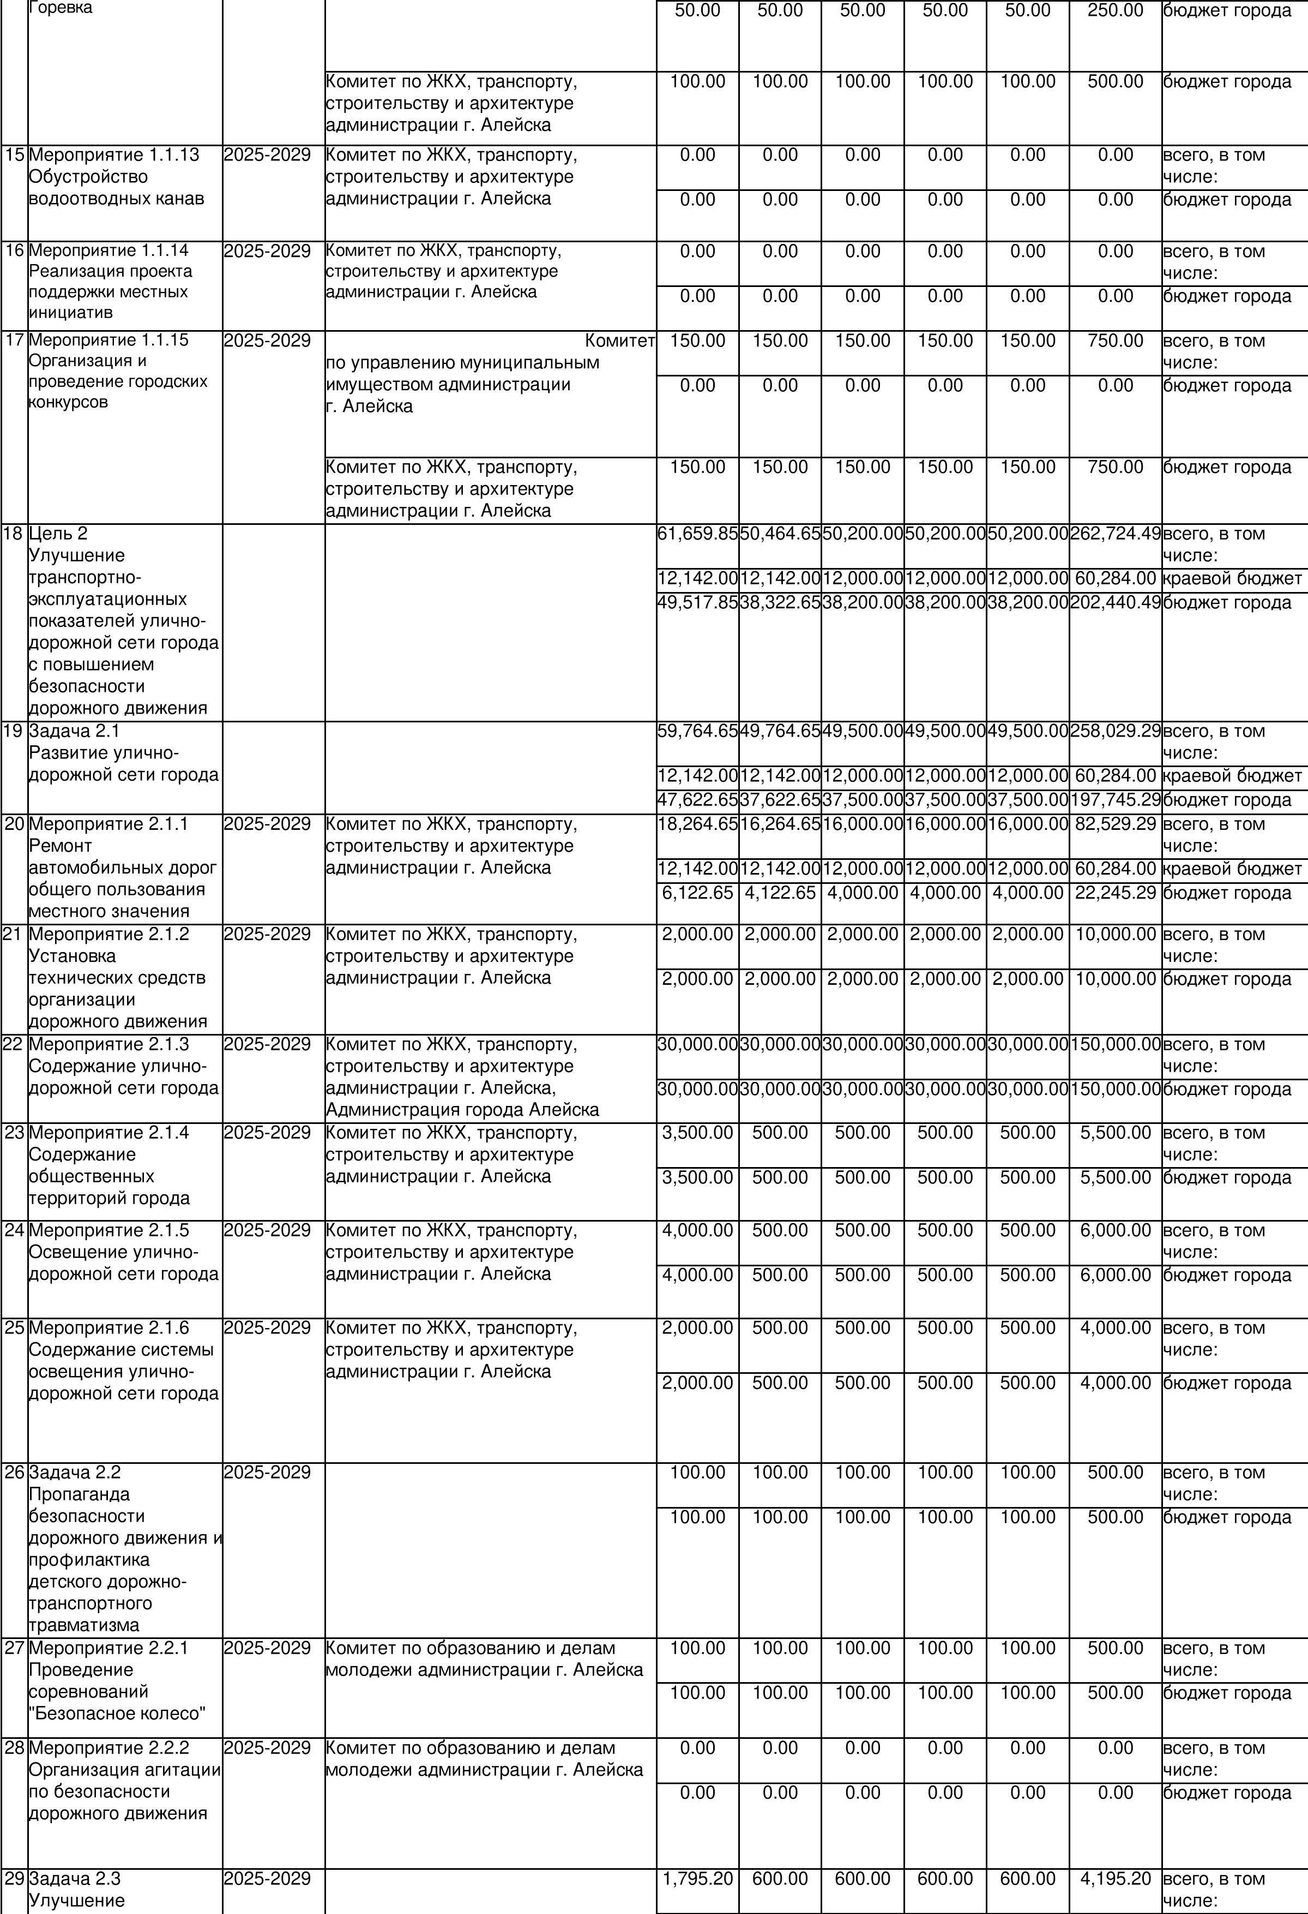

|  |  |  |  |  |  |  |  |  |  |  |
| --- | --- | --- | --- | --- | --- | --- | --- | --- | --- | --- |
|  | транспортного обслуживания населения |  |  | 1,795.20 | 600.00 | 600.00 | 600.00 | 600.00 | 4,195.20 | бюджет города |
| 30 | Мероприятие 2.3.1 Поддержка перевозчиков, выполняющих пассажироперевозки по муниципальным маршрутам | 2025-2029 | Комитет по ЖКХ, транспорту, строительству и архитектуре администрации г. Алейска | 1,695.20 | 500.00 | 500.00 | 500.00 | 500.00 | 3,695.20 | всего, в том числе: |
| 1,695.20 | 500.00 | 500.00 | 500.00 | 500.00 | 3,695.20 | бюджет города |
| 31 | Мероприятие 2.3.2 Организация бесплатной перевозки населения города в памятные даты | 2025-2029 | Комитет по ЖКХ, транспорту, строительству и архитектуре администрации г. Алейска | 100.00 | 100.00 | 100.00 | 100.00 | 100.00 | 500.00 | всего, в том числе: |
| 100.00 | 100.00 | 100.00 | 100.00 | 100.00 | 500.00 | бюджет города |
|  | |  | Всего финансовых затрат, в том числе | **66,210.85** | **54,665.65** | **55,001.00** | **55,001.00** | **55,001.00** | **285,879.49** |  |
| из федерального бюджета |  |  |  |  |  |  |  |
| из краевого бюджета | 12,493.00 | 12,493.00 | 12,351.00 | 12,351.00 | 12,351.00 | 62,039.00 |  |
| из бюджета города | 53,717.85 | 42,172.65 | 42,650.00 | 42,650.00 | 42,650.00 | 223,840.49 |  |